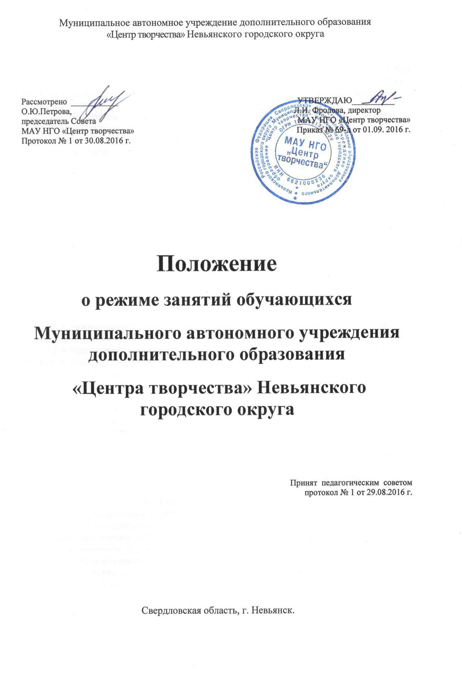
1. Общие положения

1.1. Положение о режиме занятий обучающихся Муниципального автономного учреждения дополнительного образования «Центр творчества» Невьянского городского округа (далее – Положение) определяет режим занятий обучающихся МАУ НГО «Центр творчества» (далее – Центр) и регламентирует сроки начала и окончания учебного года, продолжительность учебного года, учебной недели, учебного дня, периодичность и продолжительность учебных занятий обучающихся.
1.2. Нормативно-правовой базой разработки настоящего положения являются следующие документы:
- Конвенция о правах ребенка, Декларация прав ребенка;
- Конституция Российской Федерации от 12.12.1993 г.;
- Федеральный Закон «Об основных гарантиях прав ребенка в Российской Федерации» от 24.07.1998 г. № 124- ФЗ (с изменениями от 20.07.200 г. №ЮЗ- ФЗ);
- ч. 2 ст. 30 Федерального закона «Об образовании в Российской Федерации» от 29 декабря 2012 г. № 273-ФЗ;
- Постановлением Главного санитарного врача РФ от 04.07.2014 г. №41 «Об утверждении СанПин 2.4.4.3172-14 «Санитарно-эпидемиологичекие требования к устройству, содержанию и организации режима работы образовательных организаций дополнительного образования детей»;
- Приказ Министерства образования и науки Российской Федерации от 29.08.2013 г. N 1008 «ОБ утверждении Порядка организации и осуществления образовательной деятельности по дополнительным общеобразовательным программам»
-Устав Муниципального автономного учреждения дополнительного образования «Центр творчества» Невьянского городского округа;
- Календарный учебный график МАУ НГО «Центр творчества».
1.3. Режим занятий обучающихся Центра действует в течение учебного года согласно расписанию занятий.
1.4. Расписание занятий составляется администрацией Центра по представлению педагогов дополнительного образования с учетом пожеланий родителей (законных представителей) несовершеннолетних обучающихся, возрастных особенностей детей и установленных санитарно-гигиенических норм для создания наиболее благоприятного режима занятий.
1.5. Временное изменение режима занятий возможно только на основании приказа директора.

II. Цели и задачи
2.1. Упорядочение образовательной деятельности в соответствии с нормативно-правовыми документами.
2.2. Обеспечение конституционных прав обучающихся на образование и здоровьесбережение.
III. Режим занятий обучающихся
3.1.Продолжительность обучения в Центре по дополнительным общеразвивающим программам составляет от одного года (и менее) до 10 лет и зависит от времени поступления, выбора обучающимся уровня содержания программы, форм обучения и получения образования.
3.2. Сроки обучения по дополнительным общеразвивающим программам для обучающихся с ограниченными возможностями здоровья, детей – инвалидов и инвалидов могут быть увеличены:
-с учетом их психофизического развития в соответствии с заключением психолого- медико-педагогической комиссии- для обучающихся с ограниченными возможностями здоровья;
- в соответствии с индивидуальной программой реабилитации – детей-инвалидов и инвалидов.
3.3. Режим занятий обучающихся регламентируется учебным планом, календарным учебным графиком, расписанием занятий.
3.4. Единицей измерения учебного времени и основной формой организации образовательной деятельности в учреждении является учебное занятие.
3.5.Учебные занятия ведутся как на базе Центра, так и на базе образовательных организаций Невьянского городского округа, адреса которых внесены в лицензию Центра. Индивидуальная работа с детьми – инвалидами, при необходимости, возможна по месту жительства.
3.6. Продолжительность учебного года определяется данным Положением - с 01 сентября по 30 мая.
Если первый учебный день приходится на выходной день, то в этом случае учебный год начинается в первый следующий за ним рабочий день.
Сроки летних каникул - с 31 мая по 31 августа.
3.7. В каникулярное время образовательная деятельность предполагает обучение по краткосрочным дополнительным общеразвивающим программам и индивидуальным учебным планам исходя из запроса обучающихся и их родителей (законных представителей).
3.8.В каникулярное время Центр может открывать в установленном порядке оздоровительные площадки; создавать различные объединения с постоянным и (или) переменным составом детей в лагерях (загородных или с дневным пребыванием), на своей базе, а также на базе других образовательных учреждений; организовывать полевые лагеря, лагерные сборы, экскурсии, выезд объединений на конкурсы, фестивали, соревнования различного уровня, экспедиции, туристские походы тематической, научной направленности, трудовые лагеря и иное.
3.9. Центр работает по графику шестидневной рабочей недели. Начало занятий не ранее 08.00 часов, а их окончание – не позднее 20.00 часов. Для обучающихся 16 лет и старше допускается окончание занятий в 21.00.
Нерабочие дни: воскресенье, праздничные дни. В выходные и праздничные дни допускается проведение учебных занятий и массовых мероприятий в соответствии с утвержденным расписанием и планом работы.
3.10. Расписание занятий составляется администрацией Центра по представлению педагогических работников с учетом пожеланий обучающихся, родителей (законных представителей) несовершеннолетних обучающихся, возрастных особенностей обучающихся и установленных санитарно-гигиенических норм для создания наиболее благоприятного режима труда и отдыха обучающихся.
3.1. Продолжительность учебного занятия устанавливается в зависимости от возрастных и психофизиологических особенностей, допустимой нагрузки учащихся с учетом санитарных норм и правил, утвержденных Постановлением Главного санитарного врача РФ от 04.07.2014г. № 41 «Санитарно- эпидемиологические требования к устройству, содержанию и организации режима работы образовательных организаций дополнительного образования детей»:
3.11.1. для обучающихся дошкольного возраста продолжительность занятия – от 20 до 30 минут, для обучающихся младшего школьного возраста продолжительность занятий составляет от 30 до 40 минут, для обучающихся среднего и старшего школьного возраста 40 минут.
3.11.2. Продолжительность занятий обучающихся в учебные дни - не более 3-х академических часов в день, в выходные и каникулярные дни - не более 4 академических часов в день.
3.11.3. Перерыв между учебными занятиями составляет 10 минут.
3.11.4. В целях реализации здоровьесберегающего подхода при организации образовательной деятельности во время учебных занятий в обязательном порядке предусмотрены физкультурные паузы.
3.12. Обучающиеся должны приходить в учреждение не позднее, чем за 15 минут до начала учебных занятий.
3.13. Предельная наполняемость объединений регламентируется дополнительными общеразвивающими программами в соответствии с направленностями, санитарно-гигиеническими нормами и определяется в количестве: оптимальное 10 - человек, допустимое - 25 человек.
Численный состав объединения может быть уменьшен при включении в него обучающихся с ограниченными возможностями здоровья и (или) детей инвалидов, инвалидов. Численность обучающихся в такой группе устанавливается до 15 человек.
3.14. Изменение режима работы учреждения определяется приказом директора в соответствии с нормативными документами в случаях объявления карантина, приостановления образовательной деятельности в связи с неблагоприятными погодными условиями.
3.15. Время проведения экскурсий, походов, выходов с обучающимися устанавливается в соответствии с утверждёнными календарно-тематическим планированием и планом культурно- массовых мероприятий Центра.
3.16. Выход за пределы Центра разрешается только после издания соответствующего приказа директора Центра. Ответственность за жизнь и здоровье обучающихся при проведении подобных мероприятий несет педагог, назначенный приказом директора.

IV. Ведение документации
4.1. Посещение обучающимися учебных занятий фиксируется педагогами дополнительного образования в журнале учета рабочего времени.

